Beignets de fleurs d'acacia
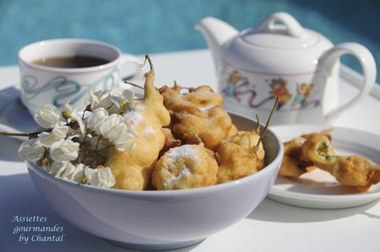
Ingrédients (pour environ 25 beignets):
125 g de farine, 2 oeufs, 20 cl de lait, 1 cs d'eau de fleur d'oranger, 50 g de sucre en poudre... et bien sur des grappes de fleurs d'acacia!
Préparation:
Verser la farine dans un saladier; faire un puits au milieu et ajouter les jaunes d'oeufs (réserver les blancs), le sucre et la moitié du lait. Mélanger au fouet en ajoutant progressivement le reste du lait. La pâte doit être homogène.
Parfumer avec l'eau de fleur d'oranger.
Monter les blancs en neige et incorporer délicatement à la préparation précédente.
La pâte doit être lisse et légèrement coulante.
Faire chauffer le bain de friture; tremper les grappes de fleurs dans la pâte à beignets et les plonger dans l'huile bien chaude.
Lorsque les beignets sont dorés de tous côtés, les sortir de la friteuse et les déposer sur un papier absorbant.
Saupoudrer de sucre glace avant de servir.
Assiettes Gourmandes
http://assiettesduchef.canalblog.com
assiettes.gourmandes@yahoo.fr

